ИНГАЛЯТОР (НЕБУЛАЙЗЕР) OMRON КОМПРЕССОРНЫЙ COMPAIR C28

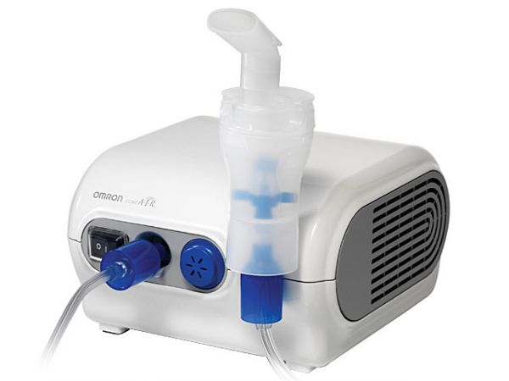

Описание:
комплектуется небулайзерной камерой CompAIR, в основе которой лежит технология виртуальных клапанов (Virtual Valve Technology – V.V.T.). Простота подготовки и легкость проведения ингаляции в режиме естественного дыхания. Экономное использование лекарства: минимальные потери лекарства во время ингаляции и малый остаточный объем после. Неограниченное время работы компрессора. Возможно кипячение, автоклавирование и химическая обработка деталей. Сумка для хранения и переноски.

В комплекте: компрессор, небулайзерная камера «КомпЭЙР», загубник, насадка для носа, взрослая и детская маски (ПВХ), воздуховодная трубка, комплект фильтров (5шт.), сумка.
Срок поставки: в течение 7 календарных дней с момента получения заказа

